1-7 在自然界中经常会发现一种现象，在傍晚时地面是干燥的，而在清晨
时地面却变得湿润了。试解释这种现象的成因。
答：根据对毛细现象的物理分析可知，由于水的表面张力系数与温度有关，
毛细水上升的高度会随着温度的变化而变化，温度越低，毛细水上升的高度越高。
在白天，由于日照的原因，土壤表面的温度较高，土壤表面的水分一方面蒸发加
快，另一方面土壤颗粒之间的毛细水会因温度升高而下降，这两方面的原因使土
壤表层变得干燥。相反，在夜间，土壤表面的温度较低，而土壤深层的温度变化
不大，使得土壤颗粒间的毛细水上升；另一方面，空气中的水汽也会因为温度下
降而凝结，从而使得清晨时土壤表层变得较为湿润。
1-8 连续性原理和什么？如果液体有黏滞性，伯努利方程还能使用吗？
答：连续性原理是根据质量守恒原理推出的，伯努利方程是根据功能原理推
出的。它们使用的条件是只考虑液体的流动性，而忽略了液体的黏滞性和可压缩
性，同时，还要求流动是稳定流动。如果液体具有黏滞性，伯努利方程不能使用，
需要加以修正。
伯努利方程是根据什么原理推出的？它们的使用条件是
4-2 一均匀带电球形橡皮气球，在气球被吹大的过程中，下列各场点的场强
将如何变化？
（1） 气球内部
（2） 气球外部
（3） 气球表面

n
答：取球面高斯面，由
E dS q 可知
0
i
i0
（1）内部无电荷，而面积不为零，所以 E = 0。
内
q
（2）E =
外
与气球吹大无关。
4 r

2
0
q
（3） =
E
表
随气球吹大而变小。
4 R

2
0
4-3 下列几种说法是否正确，为什么？
（1） 高斯面上电场强度处处为零时，高斯面内必定没有电荷。
（2） 高斯面内净电荷数为零时，高斯面上各点的电场强度必为零。
（3） 穿过高斯面的电通量为零时，高斯面上各点的电场强度必为零。
（4） 高斯面上各点的电场强度为零时，穿过高斯面的电通量一定为零。
答：（1）错
因为依高斯定理，E = 0 只说明高斯面内净电荷数（所有电荷的代数和）为
零。
（2）错
高斯面内净电荷数为零，只说明整个高斯面的
E dS 的累积为零。并不一

s
定电场强度处处为零。
（3）错
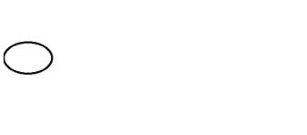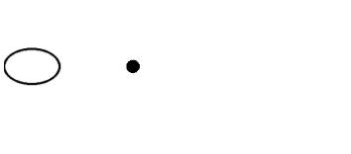

s
不一定电场强度处处为零。
（4）对

s
图 6-1
即 B ac B bd 0 ，由于 ，则 B B 。
ac bd
1
2
1
2
8-1 什么是简谐振动？下列运动哪个是简谐振动？（1）拍皮球时球的运动；
D
答：（1）根据双缝干涉中相邻条纹的间距公式x 可知，随着缝间距的
d
D
答：根据双缝干涉中相邻条纹的间距公式可知x 。由于水的折射率大
d
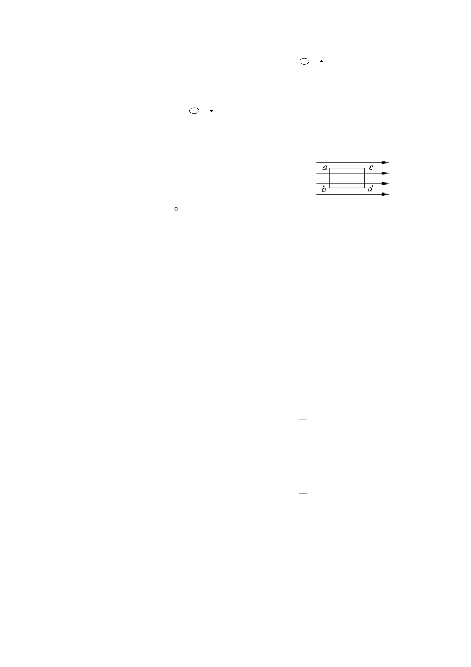

d

h(n 1) x k k 0,1,2,... )
(
D
其中， 为两缝的距离， 为缝与屏的距离， 为屏上相邻两点的距离。从中可
x
d
D
以看出，相邻两条纹的距离为：
D
d
x

可见，条纹间距没有发生变化。令光程差等于零，可以得到中央亮条纹发生了改
变，向上方移动。
9-4 用两块玻璃片叠在一起形成空气劈尖观察干涉条纹时，如果发现条纹不
是平行的直线，而是弯曲的线条，试说明两个玻璃片相对的两面有什么特殊之处?
答：说明两个玻璃片相对的两面至少有一面不平整。
9-5 在日常经验中，为什么容易发现声波的衍射而难以发现光波的衍射?
答：根据衍射原理，只有当狭缝或者障碍物的大小与波长可比时，才会形成
衍射现象。光波波长短，日常的狭缝或障碍物的尺寸远远大于光波波长，因而难
以发现光波的衍射；而声波波长可与日常狭缝或障碍物的尺寸相比，所以更容易
发生衍射。

